Schoolgids OBS de Piramide

Duitslandlaan 9
2034BC Haarlem
023-5338064

Inhoud

Inhoud 2
Kennismaking met OBS de Piramide 4
1.1 Identiteit van de school 11
1.2 Visie 12
1.3 Uitgangspunten 12
1.4 Doelen 12
1.5 Maximale leerprestaties 12
2. Wat leren we? 12
2.1 Het pedagogisch klimaat 12
2.2 Omgaan met elkaar 12
2.3. Peuterspeelzalen 13
2.4. De groepen 1/m 8 13
Groep 1 en 2 13
3. Zorgverbreding 15
3.1 Passend onderwijs 15
3.3 De zorg op schoolniveau 16
3.2 Interne begeleiding (IB) 15
3.4 Leerlingvolgsysteem 17
3.5 Het ZAT-team 17
3.6 Onderwijsbegeleiding 17
3.7 Verwijzing naar een school voor speciaal (basis-) onderwijs 18
3.8 Verhuizing 18
3.9 Het voortgezet onderwijs 18
3.10 Verschillende culturen 19
4. Evaluatie van kwaliteit 19
4.1 CITO toetsen 19
4.2 Kwaliteitsverbetering door goede methoden en materialen 19
4.3 Kwaliteitsverbetering door goed 20
Personeel 20
4.4. Schoolontwikkeling 20
4.5. Ouderbetrokkenheid 20

5. Ouders, buurt en instellingen 20
5.1 Contacten met ouders 20
5.2 MZR (medezeggenschapsraad) 21
5.3 Overige contacten 22
6. Rechten en plichten 23
6.1 Toelating 23
6.2 Protocol schorsing en 23
Verwijdering van leerlingen 23
6.3 Klachtenregeling 24
6.4 Verlofaanvraag 26
6.5 Vakanties 2016-2017 26
6.6 Adressen 27

Kennismaking met OBS de Piramide

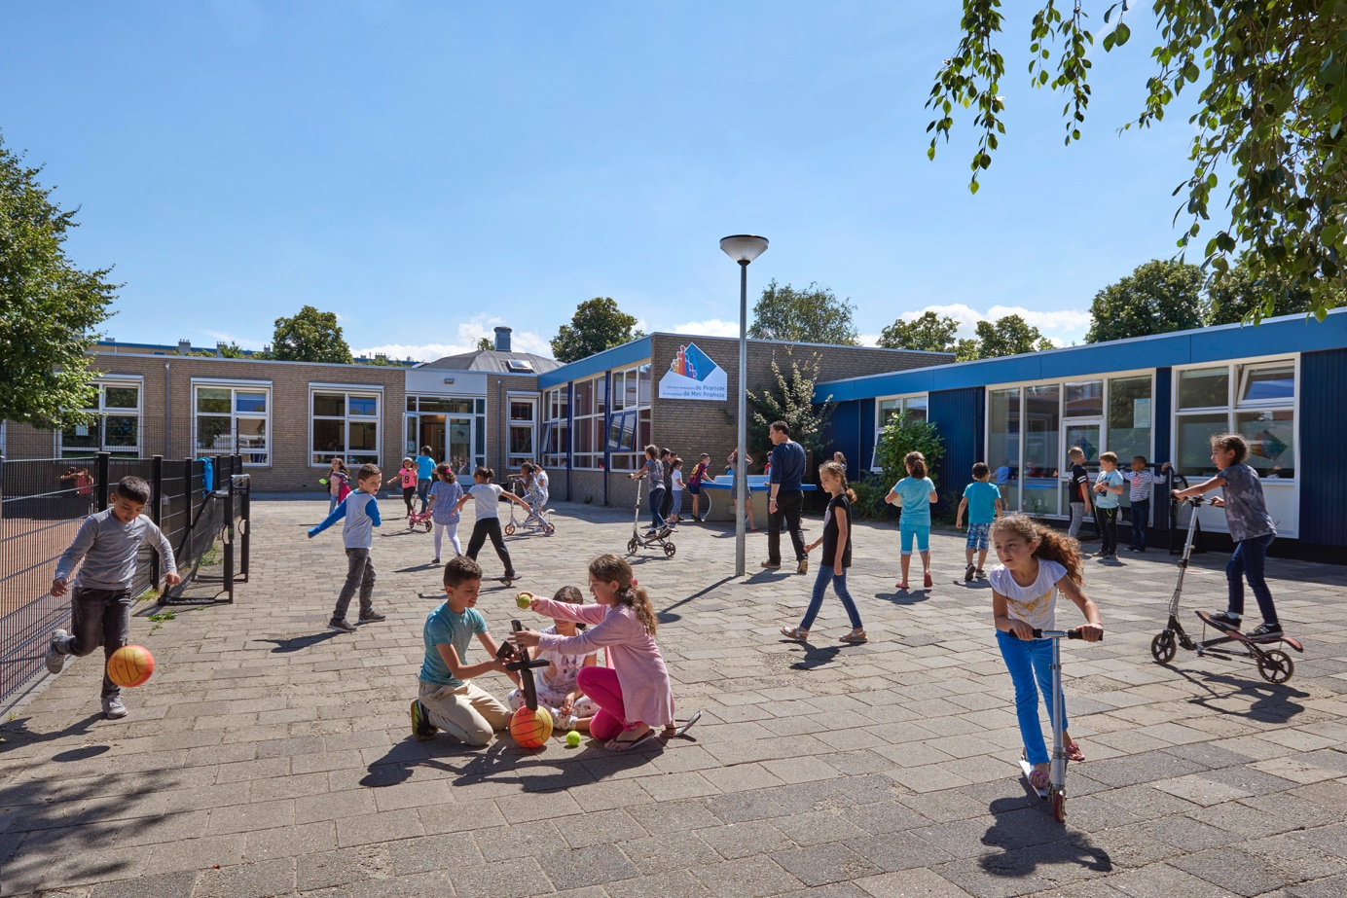
Inleiding
OBS de Piramide is een openbare basisschool waar iedereen welkom is en waar uw kind zich thuis zal voelen. OBS de Piramide bestaat onder deze naam al meer dan vijftien jaar. In het Haarlemse stadsdeel Schalkwijk heeft de Piramide drie vestigingen met elk een peuterspeelzaal:
- De Globe met peuterspeelzaal de kleine Globe
- De Piramide met peuterspeelzaal de Mini-Piramide
- De Erasmusschool met drie peuterspeelzalen van SKOS.

Vanaf augustus 2013 zijn de drie scholen verzelfstandigd en bepaalt iedere school zijn eigen beleid. Voor u ligt de schoolgids van OBS de Piramide.

OBS de Piramide: Waar je mag zijn wie je bent!
Wat betekent dat voor u en uw kind?

- De Piramide Europawijk is de enige openbare school in Europawijk.
- Op onze school zitten gemiddeld 170 leerlingen die verdeeld zijn over 8 groepen. Een enthousiast team werkt samen aan hoogwaardig onderwijs en een optimale begeleiding van uw kind. Er is mogelijkheid tot het geven van extra ondersteuning en extra uitdaging in alle groepen, zodat wij het beste uit uw kind kunnen halen.
- We hebben een zeer positieve beoordeling van de inspectie gekregen in april 2016. De onderdelen die onderzocht zijn, zijn allen beoordeeld met GOED!
- Dat betekent dat we een excellente school zijn.
- We zijn een gezonde school en hebben inmiddels drie vignetten behaald: sociaal emotionele ontwikkeling, relaties en seksualiteit en voeding.
- Sinds 2014 werken we met twee schakelklassen waarin kinderen onder schooltijd en na schooltijd een extra impuls krijgen voor taal (groep 4 en 5) en begrijpend lezen (groep 6 t/m 8).
- Dit schooljaar hebben we ook een schakelklas rekenen voor groep 4 en 5.
- OBS de Piramide is een multiculturele school. Samen met het team, de ouders en de leerlingen dragen we zorg voor een open, gezellige en prettige sfeer waarin respect voor elkaar en elkaars verschillen centraal staat. Er zijn duidelijke regels en afspraken die voor iedereen gelden. Deze structuur zorgt ervoor dat uw kind zich kan ontwikkelen in een veilige omgeving.
- Stichting Spaarnesant beheert een eigen peuterspeelzaal, de Mini Piramide en we werken hier nauw mee samen. De peuterspeelzaal werkt met dezelfde methodes en thema’s als groep 1 en 2 waardoor de doorgaande lijn gegarandeerd is.
- Ook onze peuterspeelzaal de Mini Piramide heeft een mooie beoordeling gekregen van de inspectie in april 2016. Wat betreft o.a. het pedagogisch klimaat, de zorg, de doorgaande lijn en ouderbetrokkenheid zijn zij volgens de inspectie een voorbeeld voor anderen.
- We werken samen met partners in de wijk. Samen met onze buurschool verzorgen we een aantrekkelijk naschools aanbod zoals sport en spel, gym4kids, freerunning en kinderyoga voor de kinderen in Europawijk.
- Naast ons vernieuwde creatieve aanbod zetten we professionele docenten in voor muziek en dans.
- We dragen samen zorg voor het milieu en de omgeving. Papier en afval wordt gescheiden en plastic afval wordt wekelijks door leerlingen weggebracht.
De school bezoekt de bejaarden in de wijk.
- Jaarlijks organiseren we het Zomerfeest. Een buurtfeest waar kinderen, ouders, oud-leerlingen en buurtbewoners zijn uitgenodigd om elkaar te ontmoeten en om samen te spelen, te praten en te eten.
Aan het begin van het schooljaar krijgen de ouders een beknopte ouderplanner waarin enkele praktische zaken staan.
Op de website: www.piramide-haarlem.nl vindt u een uitgebreid informatieboekje. De website wordt het komend schooljaar vernieuwd. Hier treft u ook deze schoolgids aan waarin u kunt lezen over het beleid van onze school. Als u meer wilt weten over OBS de Piramide of uw kind wilt aanmelden, kunt u contact opnemen met de directie van de school. Heeft u nog vragen? Loopt u altijd even binnen, u bent van harte welkom!

J. Boogaard, directie OBS de Piramide Europawijk 023-5338064
De Piramide van A tot Z  Aanmelden leerlingen  Indien u uw kind op onze school wilt inschrijven kunt u een afspraak maken met de directeur van de school. U krijgt een gesprek en een rondleiding. Het is gewenst dat u uw kind tijdig aanmeldt, zodat u verzekerd bent van een plaats op school voor uw kind. De kinderen kunnen (als ze bijna 4 jaar worden) twee dagdelen op school komen wennen. U ontvangt hiervoor een postkaart van de school. Na hun vierde verjaardag mogen ze definitief op school komen.  Actief burgerschap  Onze school draagt bij aan de integratie en stimuleert democratisch burgerschap. We werken vanuit de basisvoorwaarden van de democratische rechtsstaat: vrijheid van meningsuiting – gelijkwaardigheid – begrip voor anderen – autonomie - verdraagzaamheid – afwijzen van onverdraagzaamheid – afwijzen van discriminatie. In het Veiligheids beleidsplan van Stichting Spaarnesant staan alle maatregelen op het gebied van sociale en fysieke veiligheid.  Allergie  Als uw kind allergisch is voor bepaalde stoffen is het belangrijk dat de leraar hiervan op de hoogte is. Ook is het van belang dat bepaalde medische informatie wordt doorgegeven. Bij de aanmelding wordt hier een aantekening van gemaakt.  Brengen en halen van kinderen  Voor de rust en continuïteit is het van belang dat de school op tijd begint.  De lessen beginnen om 8.30 uur en  zijn klaar om 14.15 uur. We verwachten van de ouders dat ze er voor zorgen dat hun kind vijf minuten | voor aanvang van de lessen op school aanwezig is.  CJG coach  Opvoeden is beslist niet makkelijk.  Meestal lossen problemen binnen het gezin zich van zelf op, maar soms kan een gesprek met onze CJG coach (Karolien Grunstra) een oplossing bieden. Dat kan gaan over moeilijk gedrag van uw kind (eren), de relatie met uw kind, de relatie van de kinderen onderling, echtscheidingsproblemen, ziekte in de familie en dergelijken.  De CJG coach is er voor opvoed- en opgroeivragen waar u zelf niet uitkomt. Samen met de intern begeleider van school of een andere professional kunt u de ondersteuning van de CJG coach inschakelen.  Computers in de school  In elke groep is een computer aanwezig.  De leerlingen krijgen vanaf groep 3 elke  week computerles.  In groep 3 en 4 is het aanbod aangepast aan de leerstof.  Eind groep 8 kunnen de kinderen:  ▪ Werken met Windows;  ▪ Werken met internet;  ▪ Werken met e-mail;  ▪ Tekstverwerken;  ▪ Zelfstandig werkstukken maken;  ▪ PowerPoint Presentaties maken.

De kinderen werken regelmatig met educatieve software, die gericht is op taalonderwijs, rekenonderwijs en de zaakvakken.  Dieren in school  Het houden en meenemen van dieren is  in onze school is niet toegestaan.  Eén op de tien kinderen is allergisch voor dieren. Een hond bijvoorbeeld mag niet mee naar binnen. Het is wel mogelijk dat bij een spreekbeurt een leerling een dier mee naar school neemt. Dit moet altijd in overleg met de leraar.  Eten en drinken  Kinderen die in de pauze wat willen drinken mogen zelf een pakje of een flesje water meenemen. Melkproducten zijn toegestaan, maar geen koolzuurhoudende dranken, zoals cola en sinas. Ook in fruitsap zit veel suiker, dus dit zien wij liever niet op school. Voor de groepen 1 t.e.m. 8 kunnen de kinderen een boterham of fruit meenemen. Op woensdag hebben we een “groente- en fruitochtend”, alle kinderen wordt verzocht een stuk groente en/of fruit mee te nemen voor in de ochtend. De kleuterouders verzoeken we niet te veel mee te geven en graag zoveel mogelijk gesneden en schoongemaakt.  Fietsen  Als u buiten de wijk woont, kunnen uw kinderen op de fiets komen. Die krijgt een plaats in de fietsenstalling. De school is niet aansprakelijk voor eventuele schade aan fietsen.  Fotograaf  Eén keer per jaar komt de schoolfotograaf. Alle kinderen worden op de foto gezet. De fotograaf zal zoveel mogelijk rekening houden met uw wensen.  Gevonden voorwerpen  Het gebeurt nogal eens dat kinderen het een en ander in de gymzaal laten liggen. We raden aan, zeker op gym dagen. de kostbaarheden thuis te laten of bij de leraar in bewaring te geven.  De school kan niet aansprakelijk worden gesteld voor verlies, schade of diefstal.  Tevens kan de school niet aansprakelijk gesteld worden voor beschadiging aan  fietsen of andere vervoersmiddelen.  Is uw kind iets kwijt, neem dan even contact op met school.  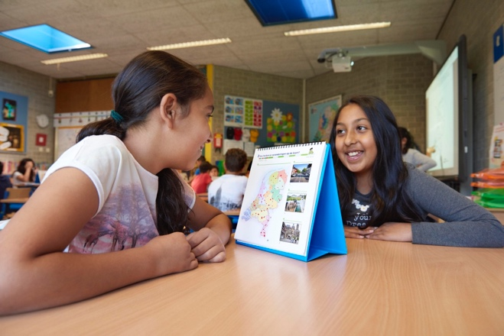 | Gezonde school  OBS de Piramide Europawijk is een gezonde school. Afgelopen jaar heeft de school het vignet Sociaal-emotionele ontwikkeling, relaties en seksualiteit en voeding behaald. Het nieuwe beleidsstuk over voeding vindt u op de website.k  Gymnastiek  De leerlingen van de groepen 3 tot en met 8 krijgen les van een vakleraar. We raden aan bij de gym gymschoenen (waarop niet buiten gelopen wordt) te dragen. De kinderen zijn verplicht gymkleding te dragen. Er wordt niet in gewone kleding gegymd. Na het gymmen wordt er gedoucht. Indien uw kind niet mag douchen, vragen we uw kind een handdoek mee te nemen om zich te kunnen opfrissen.  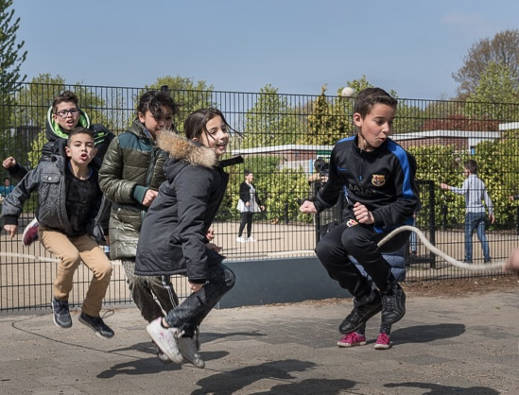  Hoofdluis  Hoofdluis is een veel voorkomend probleem op basisscholen. Er is een groepje ouders dat na iedere vakantie de kinderen op hoofdluis controleert. Indien er hoofdluis aangetroffen wordt, moet het kind behandeld worden met een bestrijdingsmiddel. Betreffende leerling wordt na behandeling gecontroleerd op school door een leerkracht of leraar ondersteuner.  Hoogbegaafdheid  Kinderen die makkelijk leren hebben vaak niet genoeg aan de basisstof die in de klas wordt aangeboden. Daarom hebben we extra programma’s die aansluiten bij hun specifieke behoeften zoals pittig pluswerk.  Huiswerk  Huiswerk is belangrijk als voorbereiding op het voortgezet onderwijs. De kinderen wordt geleerd hoe je huiswerk maakt en leert. Vanaf groep 4 krijgen zij elke week een leerdictee mee naar huis. In groep 5, 6, 7 en 8 krijgen de kinderen meerdere keren per week huiswerk. Voor huiswerkbegeleiding is er de mogelijkheid een huiswerkklas te bezoeken op dinsdag van 14.15 tot 15.00 uur.  Infobrief  Voor de ouders sturen we elke vrijdag een digitale informatiebrief via digiDUIF. Hierin staan allerlei zaken die belangrijk zijn binnen de school.  Jeugdgezondheidszorg  Totdat een kind 4 jaar wordt, valt het onder de zorg van het consultatiebureau. Wanneer uw kind naar de basisschool gaat, wordt de zorg overgenomen door de schoolarts en de schoolverpleegkundige. In groep 2 worden kind en ouders uitgenodigd voor een uitgebreid geneeskundig onderzoek van hun kind. De kinderen in groep 7 worden gezien door de schoolverpleegkundige.

Klachten  Het kan weleens voorkomen dat er onvrede is die met de school te maken heeft. We verzoeken u dan contact op te nemen met de leraar en een afspraak te  maken om een en ander rustig uit te praten. Lukt dit niet, maak dan een afspraak met de directie. (zie verder punt 6.3. Klachtenregeling)  Mobiele telefoons  Het meenemen ervan is niet verboden, maar in school moet het toestel uitgeschakeld zijn en ingeleverd worden bij de leerkracht. Alleen als de leerling toestemming heeft van de leraar, mag het mobieltje aan staan. De school is niet aansprakelijk voor diefstal of vernieling van mobiele telefoons. Vanwege de privacy is het nemen van foto's door kinderen of ouders van (personen in) schoolsituaties zonder toestemming van de directeur niet toegestaan.  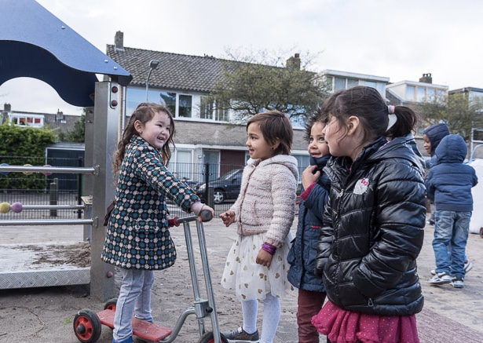 | Onderwijsloket  Ook kunt u zelf terecht bij het Onderwijsloket Haarlem. Het loket biedt onafhankelijke informatie, advies en ondersteuning bij de verwijzing naar het speciaal onderwijs of speciaal basisonderwijs of bij het verkrijgen van hulp in het basisonderwijs. Voor meer informatie of een folder kunt u terecht bij de intern begeleiders van onze school of via de website: www.onderwijslokethaarlem.nl  Overblijven en naschoolse opvang  Kinderen blijven allemaal op school over.  Hier wordt geen vergoeding voor gevraagd. Leraren, assistenten en ouders houden toezicht tijdens het eten en buiten spelen. Voorschoolse opvang wordt door school georganiseerd vanaf 8.00 uur. Naschoolse opvang op school is mogelijk tot 15.00 uur. U betaald hiervoor €1,- per keer of €12 euro voor 14 keer door middel van een strippenkaart. U kunt uw kind ook aanmelden bij de buitenschoolse opvang Boris Buitelaar van SKOS.Tel:023-5379290.  Roken  Roken in school en op het plein is verboden.  Schoolbibliotheek  Het lezen op school wordt gestimuleerd doordat de leerlingen gebruik maken van de schoolbibliotheek in de klas. Lezen vinden we zo belangrijk, dat we bij inschrijving uw kind automatisch lid maken bij de bibliotheek. Dit is gratis. Elk jaar besteden we in oktober veel aandacht aan de Kinderboekenweek.
Schoolplan  In overleg met de teams en medezeggenschapsraad (MZR), maakt de directeur voor een periode van 4 jaar een schoolplan voor het onderwijsbeleid, het personeelsbeleid, het pedagogisch klimaat, het kwaliteitsbeleid en de schoolorganisatie. Het huidige schoolplan is geschreven voor de periode van 2015 tot 2019. Dit plan wordt elk jaar geëvalueerd en bijgesteld. Het schooljaarverslag evalueert het afgelopen schooljaar. Het jaarplan geeft de beleidsvoornemens voor het nieuwe schooljaar aan.  Schooltijden  De schooldagen starten voor alle kinderen om 8.30 uur en eindigen om 14.15 uur.  Maandag Dinsdag Woensdag Donderdag Vrijdag 8.30-14.15 uur 8.30-14.15 uur 8.30-14.15 uur 8.30-14.15 uur 8.30-14.15 uur  Schoolregels  De leerlingen maken niet alleen deel uit van de groep waarin ze dagelijks zitten, maar van de hele school. We verwachten van hen dat ze een positieve bijdrage leveren aan het schoolklimaat. Vanaf groep 4 worden de afspraken vastgelegd | in een overeenkomst waaronder de leerlingen hun naam zetten.  Op deze manier bevestigen de leerlingen dat de regels met hen besproken zijn en dat ze zich eraan zullen houden.  De ouders en de medewerkers van de Piramide maken ook deel uit van de gedragscode. Dat betekent dat zij:  - Alle medewerkers, leerlingen en ouders in de school gelijkwaardig en met respect behandelen.  - Geen gebruik maken van racistische, discriminerende of seksueel getinte taal of beelden.  - Geen agressief lichamelijk contact hebben met medewerkers, leerlingen en andere ouders.  Zie verder veiligheidsplan punt 3.  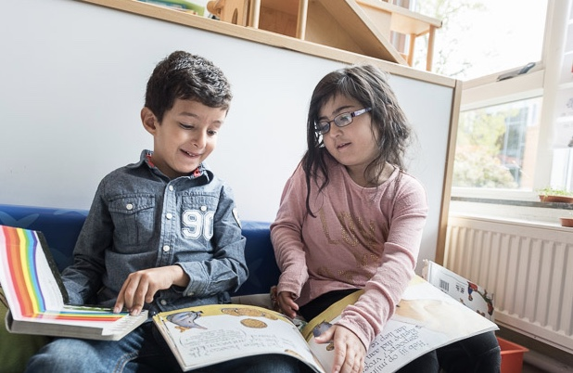  Sponsoring  Sponsoring kan voor de school een extra bron van inkomsten betekenen om nieuwe  Leermiddelen te kopen. De sponsor stelt geld of goederen beschikbaar in ruil voor een stukje publiciteit. De sponsor mag natuurlijk op geen enkele wijze invloed uitoefenen op de uitgangspunten en leerstellingen van de school. De coördinatie van de sponsoring valt onder de verantwoordelijkheid van de directie.

Sporttoernooien  Jaarlijks neemt de school deel aan de volgende Haarlemse sporttoernooien:  Basketbal, korfbal, zaal- en veldvoetbal. Elk jaar is er een sport- en spel dag voor de kinderen.  Stagiaires  Onze school werkt samen met de Pabo waar toekomstige leraren opgeleid worden. Dit betekent dat er op dinsdag of donderdag studenten aanwezig kunnen  zijn om het vak te leren. De LIO-student heeft de opleiding bijna afgerond en is bevoegd, onder supervisie van een leraar, zelfstandig les te geven.  Studiedagen  De Piramide is een lerende organisatie. Dit betekent dat de medewerkers zich elk jaar verder scholen. We hebben vijf studiedagen gepland. Op dat moment zijn de kinderen vrij (zie informatieboekje).  Verjaardagen en trakteren  Jarige kinderen mogen in de klas trakteren. Wij moedigen een eenvoudige en gezonde traktatie aan. Ouders, die i.v.m. hun levens– en geloofsovertuiging de verjaardag van hun kind niet vieren, verzoeken wij contact op te nemen met de leraar.  Verkeersdiploma  De kinderen van groep 7 kunnen een verkeersdiploma behalen als zij met voldoende resultaat een praktijkexamen en een theorie-examen afleggen.  Het is van belang dat zij een goede fiets hebben, zodat ze veilig kunnen deelnemen aan het praktijkexamen.  Vervanging leraren  Het kan gebeuren dat door ziekte of door een andere oorzaak een leraar niet op school aanwezig is. Indien er geen vervangers zijn proberen we het intern op te lossen. Lukt dit niet, dan zullen we een groep over andere klassen verdelen. | In principe sturen we geen kinderen naar huis. Dit kan betekenen dat bepaalde leidinggevende of begeleidende taken blijven liggen.  Verzekering  Ons bestuur heeft een collectieve ongevallenverzekering afgesloten voor personeel en vrijwilligers in verband met excursies, schoolreizen, e.d.  Alleen als door aantoonbare schuld van een van de medewerkers schade of letsel ontstaat, bestaat de mogelijkheid tot het in gesprek gaan over de schade bij ons bestuur.  Doorgaans is een WA-verzekering, die ouders voor hun kind (-eren) hebben afgesloten, voldoende.  1.1 Identiteit van de school  De Piramide is een openbare school. De openbare school is toegankelijk voor ieder kind ongeacht afkomst, levensbeschouwing en sociale achtergrond.  We willen onze leerlingen opvoeden tot gelijkwaardige burgers, die met elkaar in een multiculturele maatschappij kunnen samenleven. De openbare school moet niet alleen aansluiten bij bestaande situaties, maar moet ook voorbereiden op toekomstige ontwikkelingen.  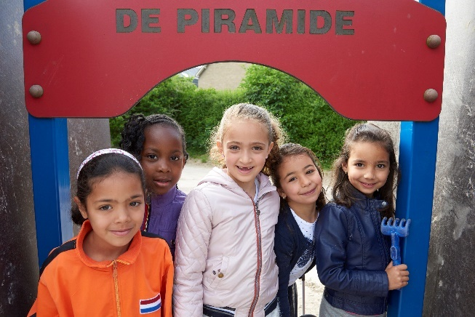
1.2 Visie  We vinden het belangrijk dat kinderen zich thuis voelen bij ons op school. De Piramide is een school waar in een rustige en prettige sfeer geleerd en gewerkt kan worden. Kinderen en leraren hebben respect voor elkaar. We zijn een school die het beste uit elk kind wil halen en hem of haar zo goed mogelijk wil voorbereiden op het voortgezet onderwijs. Minimaal moeten de kerndoelen gehaald worden.  We zijn een school die vertrouwen heeft in de mogelijkheden van leerlingen. We vinden ontwikkeling van zelfstandig werken en samenwerken van wezenlijk belang. We zijn een school die de doorgaande lijn belangrijk vindt, zowel die van de overgang van peuters naar kleuters, als die van groep 8 naar het voortgezet onderwijs. We staan open voor nieuwe ontwikkelingen. Bij ons op school speelt het ICT-onderwijs een belangrijke rol. Onze school is een kleurrijke school, waar kinderen met verschillende culturele achtergronden op een positieve manier met elkaar leren samenwerken.  1.3 Uitgangspunten  Kinderen gaan met plezier naar school.  Kinderen hebben respect voor elkaar.  Kinderen krijgen de kans zich naar eigen mogelijkheden te ontplooien.  Pesten wordt direct aangepakt.  Er is geregeld contact met de ouders.  De school heeft aandacht voor nieuwe onderwijskundige ontwikkelingen.  Jongens en meisjes worden gelijk behandeld. Er is aandacht voor talentvolle kinderen. Er is aandacht voor kinderen die moeite hebben met leren.  1.4 Doelen  Het verwerven van noodzakelijke kennis, inzichten en vaardigheden. | Het ontwikkelen van verstandelijke vermogens.  Het verwerven van sociale vaardigheden.  Het verwerven van informatieve vaardigheden.  Het ontwikkelen van creativiteit.  Het verwerven van lichamelijke vaardigheden.  Het verwerven van technische vaardigheden.  Het verwerven van emotionele stabiliteit.  1.5 Maximale leerprestaties  Leerlingen krijgen alle gelegenheid om hun schoolloopbaan met succes te voltooien. We proberen het beste uit de kinderen te halen. Dit geldt zowel voor kinderen die makkelijk leren, als voor de kinderen die wat meer moeite met leren hebben.  2. Wat leren we?  2.1 Het pedagogisch klimaat  De basis van het leren is dat kinderen zich thuis voelen op school.  We vinden het belangrijk dat kinderen  - respect voor elkaar hebben;  - zelfvertrouwen leren opbouwen;  - zelfkennis hebben;  - verantwoordelijkheid kunnen dragen;  - presteren naar eigen mogelijkheden;  - zelfstandig en kritisch kunnen denken;  - leren omgaan met gedragsregels.  Activiteiten ter bevordering van het pedagogisch klimaat  2.2 Omgaan met elkaar  De school accepteert niet dat kinderen in en om school gepest worden.  In eerste instantie wordt het probleem aangepakt door de leraar.  Lukt dit niet dan worden stappen ondernomen die beschreven zijn in schorsing en verwijdering (zie 6.2).

Festiviteiten  Om de goede sfeer te bevorderen zijn er verschillende feesten en vieringen op school:  - Sinterklaasfeest  - Eten op school met Kerstmis  - Schoolvieringen  - Zomerfeest  - Suikerfeestontbijt  - Offerfeest indien mogelijk  - Paasontbijt  - Juffen en meester dag  - Sportdag  - Deelname aan diverse sporttoernooien  - Koningsdag  - Schoolreisjes  - Deelname aan diverse culturele  activiteiten  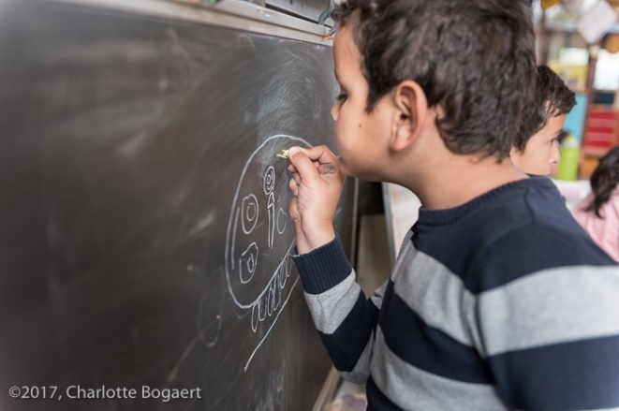  Excursies  Diverse groepen nemen deel aan excursies, meestal passend binnen een bepaald thema.  Culturele activiteiten  De afdeling culturele zaken van de gemeente Haarlem organiseert elk jaar allerlei activiteiten voor kinderen. Onze school maakt hier veelvuldig gebruik van. De kinderen komen in contact met diverse cultuuruitingen zoals toneel, excursies, dansvoorstellingen en bezoek aan verschillende musea.  2.3. Peuterspeelzalen  Onze school heeft een peuterspeelzaal, de Mini Piramide, in het schoolgebouw. | Deze peuterspeelzaal valt vanaf augustus 2017 uit Stichting Peuterspeelzalen Spaarnesant.  We werken nauw samen met deze peuterspeelzaal volgens de Piramidemethode en Logo 3000, de nieuwste woordenschatmethode voor de onderbouw, die naast de bestaande methode gebruikt wordt. Op deze manier ontwikkelen we een doorgaande leerlijn. We werken volgens de uitgangspunten van het VVE-beleid (Vroeg- en Voorschoolse Educatie).  We willen graag dat de oudste peuters minimaal drie ochtenden naar de peuterspeelzaal gaan. Wilt u meer weten over de peutergroepen? Neem dan contact op met de school.  2.4. De groepen 1/m 8  Groep 1 en 2  Op een speelse manier krijgen de kinderen allerlei activiteiten aangeboden die voorbereiden op het leren lezen, schrijven en rekenen. Er wordt veel tijd besteed aan taal- en rekenvorming. Uitgangspunt is dat alle kinderen doorstromen, toch kan het voorkomen dat een kind nog niet aan groep 3 toe is en een jaar langer in de kleuterbouw blijft. Voor we een beslissing nemen is er regelmatig overleg met de betrokken ouders. Het advies van de school is bindend.  Groep 3  In deze groep leren de kinderen lezen, schrijven en rekenen. De kinderen worden door allerlei werkvormen in hun taal en lees-ontwikkeling gestimuleerd. In groep 3 staat het lezen centraal. Niet elk kind leest op hetzelfde niveau. Hier houden wij vanzelfsprekend rekening mee.  Groep 4  In groep vier leren de kinderen de tafels. Het is van belang dat de kinderen de tafels goed leren. U kunt een handje helpen door de tafels thuis samen met uw kind te oefenen en te overhoren. De kinderen leren werken met de taalmethode Taal in Beeld en de rekenmethode Alles Telt.

Groep 5  In groep vijf maken de kinderen kennis met nieuwe vakgebieden, zoals aardrijkskunde, geschiedenis en biologie. Bij het rekenen moeten de kinderen alle tafels tot en met 10 door elkaar kennen en leren ze optellen en aftrekken tot 1000. Ook leren de kinderen nieuwe spellingsregels.  Groep 6  In groep 6 krijgen de kinderen de topografie van Nederland aangeboden.  Met taal leren de kinderen ontleden en met rekenen komen de breuken aan bod.  Groep 7  In groep 7 en 8 krijgen de kinderen Engelse les. Zij leren eenvoudige gesprekjes te voeren over allerlei dagelijkse onderwerpen. Met aardrijkskunde wordt Europa behandeld. In groep 7 wordt de School Vragen Lijst (SVL) afgenomen. Aan het eind van het schooljaar krijgen de ouders een preadvies betreffende het voortgezet onderwijs.  Groep 8  Het laatste jaar staat in het teken van de overgang naar het voortgezet onderwijs. In november krijgt uw kind het voorlopig advies van de leraar over welk schooltype het best bij uw kind past. In september en oktober wordt het drempelonderzoek en de NIO test afgenomen. De resultaten hiervan geven een beeld van de intelligentie van uw kind. Alle leerlingen van groep 8 maken de C¿TO Eindtoets. | 2.5 Onderwijsuren  De groepen 1 t/m 8 krijgen per jaar 950 uren les. Over de hele basisschoolperiode moeten de kinderen ten minste 7520 uur les gehad hebben. We gaan uit van het lesurentabel van 25 uur les per week voor alle groepen. Hieronder vindt u de globale verdeling van de onderwijsuren.  Groepen 1 en 2  Rekenactiviteiten Taal/lezen/woordenschat Spel/motorische ontwikkeling Buitenspel Werken met ontwikkelingsmat. 3.00 7.00 2.00 4.00 6.00  Expressievakken 3.00  Groepen 3 en 4  Rekenen Schrijven Taal/lezen/woordenschat Wereldoriëntatie Verkeer Expressievakken Lichamelijke ontwikkeling Pauzes 5.00 1.15 10.00 2.30 0.30 3.00 1.30 1.15  Groepen 5 t/m 8  Rekenen Schrijven Engels Taal/lezen Wereldoriëntatie Verkeer Expressievakken Lichamelijke ontwikkeling ICT Pauzes 5.00 1.00 0.30 9.00 2.45 0.30 3.00 1.30 0.30 1.15
3. Zorgverbreding  3.1 Passend onderwijs  De scholen streven ernaar dat elke leerling zo dicht mogelijk bij huis het juiste onderwijs en begeleiding krijgt. Scholen en hun besturen hebben de verantwoordelijkheid gekregen om voor alle leerlingen (ongeacht hun beperking) een passend onderwijsaanbod te realiseren. We noemen dit de zorgplicht. Om dat doel zoveel mogelijk te kunnen realiseren, bieden we 'onderwijs op maat': het onderwijsaanbod wordt afgestemd op de capaciteiten van de individuele leerling. Met ingang van 1 augustus 2013 is de regio Zuid-Kennemerland van start gegaan met Passend onderwijs. Het onderwijs Zuid-Kennemerland is een samenwerkingsverband aangegaan tussen alle schoolbesturen voor primair onderwijs in de regio Zuid-Kennemerland. Het doel is om binnen het regulier basisonderwijs, en waar nodig in het speciaal onderwijs, passend onderwijs te bewerkstellingen zodat ieder kind zich optimaal kan ontwikkelen.  Wanneer de basisschool en de nieuwe school tot overeenstemming komen over de juiste plek, geeft het samenwerkingsverband altijd toestemming. Door de invoering van passend onderwijs zal de school proberen om de uitstroom van kinderen naar het speciaal onderwijs en speciaal basisonderwijs te beperken. In de afgelopen  jaren zijn we daar goed in geslaagd. Om de grenzen van onze capaciteit kenbaar te maken, vindt u op de website van  www.wsns-zk.nl ons onderwijsprofiel. Voor toelating tot onze school en de mogelijkheden en beperkingen zie het stukje ‘toelating’.  3.3 De zorg op schoolniveau  De Piramide doet veel aan extra begeleiding van kinderen met bepaalde leerproblemen of kinderen die extra snel leren. Een aantal leraren is hiervoor ingeroosterd.  Alle kinderen naar school  - In principe is elk kind welkom, maar plaatsing is helaas niet altijd mogelijk. Bij aanname van nieuwe leerlingen hanteren we de volgende criteria:  - Op het moment dat uw kind bij ons op school komt, dient het zindelijk te zijn.  - Rust en veiligheid zijn belangrijke voorwaarden voor een onbelemmerd leerproces. Een ernstige verstoring kan leiden tot een langdurige ontregeling van het leerproces en ontwrichting van de groep. Een dergelijke verstoring wordt niet toegestaan.  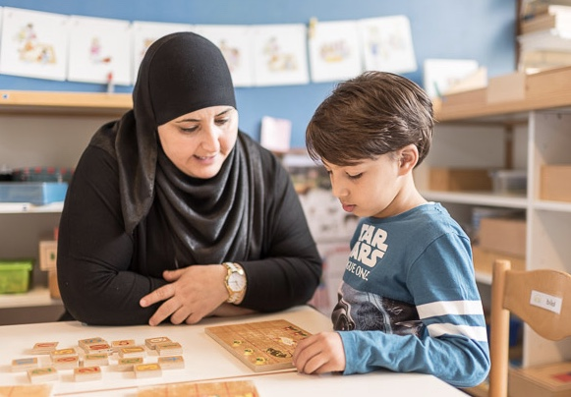 | - In de verhouding tussen verzorging, begeleiding en het onderwijsaanbod heeft het geven van onderwijs altijd de prioriteit.  - Bij het bieden van ondersteuning aan een kind dienen de ARBO-richtlijnen voor het schoolpersoneel in acht te worden genomen.  - Er dient in de groepen voldoende ruimte (opnamecapaciteit) te zijn. Daarmee doelen we niet alleen op de fysieke ruimte per kind. Ook de 'begeleidingsruimte' in de klas is een medebepalende factor.  - Ten aanzien van de opvang van het kind dient onze school voldoende specifieke deskundigheid in huis te hebben om adequate begeleiding te kunnen bieden.  Uiteindelijk neemt de directeur een beslissing over de haalbaarheid van de plaatsing van de leerling bij ons op school. Is de beslissing negatief en bent u het daar niet mee eens, kunt u beroep aantekenen bij het schoolbestuur.  3.2 Interne begeleiding (IB)  De interne begeleiding is er om de leraren te helpen de kinderen goed te begeleiden. Leerlingen die moeite hebben met de leerstof of op andere wijze problemen hebben, worden regelmatig door de leraren en de IB’er doorgesproken. Op basis van deze gesprekken wordt zorgvuldig bekeken hoe het kind het beste begeleid kan worden en een plan opgesteld. Dit plan wordt eerst met de ouders besproken en daarna pas uitgevoerd. De IB’er bewaakt de voortgang van deze aanpak.  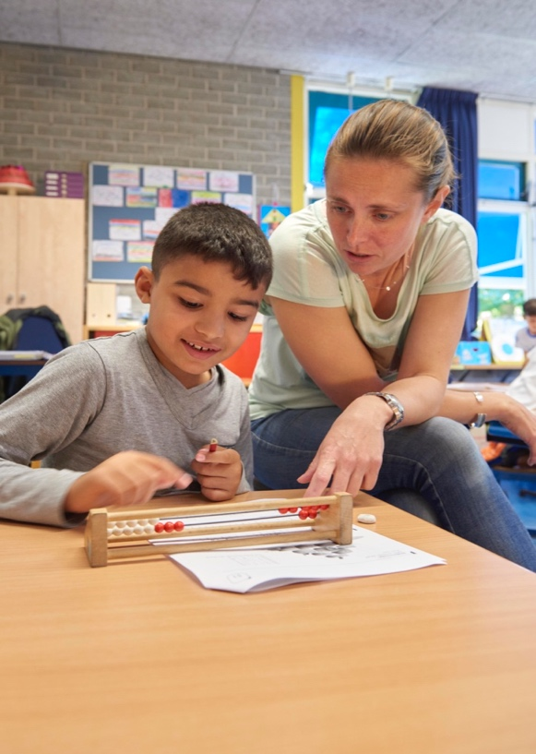

Een leraar of leraar ondersteuner begeleidt de kleuters die extra hulp nodig hebben. Veel aandacht wordt daarbij gegeven aan alle ontwikkelingsgebieden die beheerst moeten worden. In de groepen 3 en 4 krijgen de kinderen die dat nodig hebben extra taal– en rekenbegeleiding.  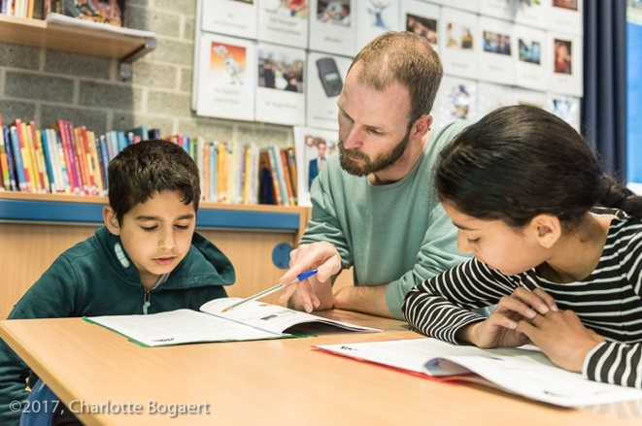  Talentvolle leerlingen  We proberen het beste uit de kinderen te halen. Daarom is er extra aandacht voor kinderen die meer aankunnen dan de basisstof die zij in de groep krijgen aangeboden. Zij krijgen extra verrijkingsstof en verdiepingsstof voor verschillende vakken. De combinatie van werken in de klas en een stuk extra aandacht, zorgt ervoor dat uw kind maximaal kan presteren.  Pluswerk  In de groepen 4 t/m 8 kunnen talentvolle leerlingen onder bepaalde voorwaarden in aanmerking komen voor Pluswerk . Voor informatie daarover kunt u zich wenden tot de leraar van uw kind of de IB’er.  3.4 Leerlingvolgsysteem  Om problemen tijdig te kunnen signaleren en om de vorderingen zo goed mogelijk te kunnen vastleggen, maken we gebruik | van een leerlingvolgsysteem (LOVS van Cito). Hieronder vindt u een opsomming van de Citotoetsen die we gebruiken:  - Begrijpend lezen  - Woordenschat  - Rekenen  - Spelling  - Taal voor kleuters  - Rekenen voor kleuters  - DMT–leestoetsen  - Eindtoets van Cito groep 8  Daarnaast worden nog methode gebonden toetsen afgenomen. Tijdens de rapport gesprekken worden de vorderingen en het niveau van uw kind met u besproken. Het advies van de school is bindend.  3.5 Het ZAT-team  Opvoeden is beslist niet makkelijk. Meestal lossen problemen binnen het gezin zich vanzelf op, maar in hardnekkige situaties kan een gesprek met het ZAT-team een oplossing bieden. Dat kan gaan over moeilijk gedrag van de kinderen, de relatie met uw kind, de relatie van de kinderen onderling, echtscheidings-problemen, gezondheidsproblemen en nog veel meer. Het ZAT-team bestaat uit een sociaalverpleegkundige van de GGD en een maatschappelijk werkster van de Sociaal-Medische Dienst. Aanmelding voor het ZAT team kan via de IB’er.  3.6 Onderwijsbegeleiding  Indien het leerproces van een kind niet voldoende vordert en gebleken is dat extra hulp het kind niet voldoende vooruit helpt, kan meer specialistische hulp worden ingeschakeld. Dit gebeurt echter altijd pas na overleg met de ouders.  Een leerlingbegeleider kan komen om het kind te observeren of te testen. Op grond daarvan wordt advies gegeven hoe het kind optimaal begeleid kan worden. Deze adviezen worden met de ouders en de leraren besproken.

3.7 Verwijzing naar een school voor  speciaal (basis-) onderwijs  Het komt voor dat onze school in overleg met de ouders besluit een kind te verwijzen naar een school voor speciaal (basis-) onderwijs. Onze intern begeleider begeleidt dit hele proces. Onze school verwijst gemiddeld twee tot drie leerlingen per schooljaar door.  3.8 Verhuizing  Bij een verhuizing of als uw kind om een andere reden van school gaat, heeft de school de plicht een onderwijskundig rapport voor de nieuwe school op te stellen en dit mee te geven aan de ouders.  3.9 Het voortgezet onderwijs  Niet alle kinderen kunnen naar het VWO. Dit hangt af van de aanleg, motivatie en capaciteiten van het kind. We proberen echter het beste uit ieder kind te halen en er zo voor te zorgen dat uw kind op de meest geschikte vorm van Voortgezet Onderwijs terecht komt.  Ook worden scholen voor het VO bezocht door de kinderen van groep 8. Scholen voor Voortgezet Onderwijs organiseren in februari open middagen en avonden die u kunt bezoeken. In februari en maart kunt u uw kind opgeven voor het VO.  Schoolkeuze  Het advies van de directeur en de leraar spelen een belangrijke rol bij de schoolkeuze. Dit advies wordt met u besproken en u krijgt hiervan een afschrift. Dit advies krijgt u mee om uw kind aan te melden bij een school voor VO. Bij dit advies worden betrokken vanaf augustus 2014: | - De CITO-toetsen (LOVS) van groep 6  t/m de jaren 8  Het advies van de basisschool is gebaseerd op al deze toets gegevens en is leidend.  De kinderen van groep 8 doen mee aan de CITO Eindtoets. Onafhankelijk van het schooladvies geeft de CITO toets een advies over de schoolkeuze van uw kind. U krijgt hiervan een afschrift.  Op grond van al deze gegevens krijgt u van de directeur en de leraar een schooladvies over de geschiktheid van uw kind voor een bepaalde vorm van Voortgezet Onderwijs.  Resultaten CITO Eindtoets  De resultaten van CITO Eindtoetsen stemmen ons tot tevredenheid.  Onze school zit op het landelijk gemiddelde. Als we onze school vergelijken met scholen van dezelfde populatie, zitten we op of boven het landelijk gemiddelde en daar zijn we trots op. We verwachten dat door onze aanpak de resultaten niet zullen afnemen.  Naar welke vormen van Voortgezet Onderwijs gaan onze leerlingen?  Schooljaar 2013 2014 2015 2016 2017  VWO 23 % 25 % 00% 10% 12%  HAVO 0 % 30 % 36% 16% 8%  VMBO-T 0 % 40 % 43% 26% 32%  VMBO-T/HAVO HAVO 0% 0% 0% 0% 8%  VMBO B/K 77 % 5 % 21% 48% 36%  PRO 0 % 0 % 0% 0% 0%  8+ klas 4%

3.10 Verschillende culturen
Onze school is een multiculturele school. Dit betekent dat op onze school kinderen met verschillende culturele achtergronden zitten.

4. Evaluatie van kwaliteit

4.1 CITO toetsen
Kwaliteitsverbetering heeft onze voortdurende aandacht. Om onze kinderen zo goed mogelijk te kunnen volgen maken we gebruik van CITO toetsen. De toetsen maken het mogelijk de vorderingen van uw kind te vergelijken met leeftijdsgenoten uit het hele land. De kinderen worden twee keer per jaar getoetst. Op grond daarvan wordt bekeken of een kind extra hulp moet krijgen of dat het onderwijsprogramma veranderd moet worden.

4.2 Kwaliteitsverbetering door goede methoden en materialen
Op de Piramide wordt gewerkt met de
nieuwste leermethoden. Er zijn de afgelopen jaren nieuwe methoden voor rekenen, taal, begrijpend lezen, woordenschat, Engels, aardrijkskunde en geschiedenis aangeschaft en ingevoerd. In alle groepen werken we met digitale schoolborden. We zijn gestart met de invoering van IPads om de lessen te ondersteunen. Op dit moment zijn er 18 IPads en 25 Window tablets beschikbaar voor onderwijs.

VVE-methode
Bij de peuters en kleuters wordt gewerkt met de Piramidemethode, Logo 3000 en de methode Ik en Ko. De programma’s van de peuters en kleuters sluiten nauw op elkaar aan. Naast de extra begeleiding voor de peuters en kleuters is er sinds 2013 4½ uur intern begeleiding ingeroosterd om de startcondities te verbeteren bij hun entree op de basisschool. De bijbehorende ontwikkelingsmaterialen zijn aangeschaft.

4.3 Kwaliteitsverbetering door goed

Personeel
Belangrijk zijn de leraren die met uw kind werken. Zij overleggen regelmatig en werken nauw met elkaar samen. Zij volgen cursussen om hun werk nog beter uit te voeren.

4.4. Schoolontwikkeling
De Piramide is voortdurend in ontwikkeling: Het beschikt over een onderwijsprofiel waarin nauwkeurig omschreven wordt wat het basisaanbod, het plusaanbod en het diepteaanbod voor taal, lezen en rekenen is. De leraren zijn getraind in Opbrengst Gericht Werken. De school is een veilige omgeving voor zijn leerlingen, ouders en teamleden. Het personeel is getraind in het geven van lessen volgens de Kanjermethode. De school heeft het predicaat Kanjerschool.

In 2017-2018 staat de start van een schakelklas rekenen, de continuering van twee schakelklassen begrijpend lezen, de doorgaande lijn van het ICT-onderwijs en het borgen van ons cultuuraanbod centraal.

4.5. Ouderbetrokkenheid
De school is actief bezig met het vergroten van ouderbetrokkenheid door middel van de koffieochtenden en oudercursussen, de speel-o-theek, taallessen voor ouders, de bibliotheek voor ouders en een actief PR beleid.

5. Ouders, buurt en instellingen

5.1 Contacten met ouders
Wij vinden een regelmatig contact tussen ouders en school belangrijk. Daarnaast stellen wij het op prijs als u de school op de hoogte houdt van belangrijke gebeurtenissen bij u thuis.

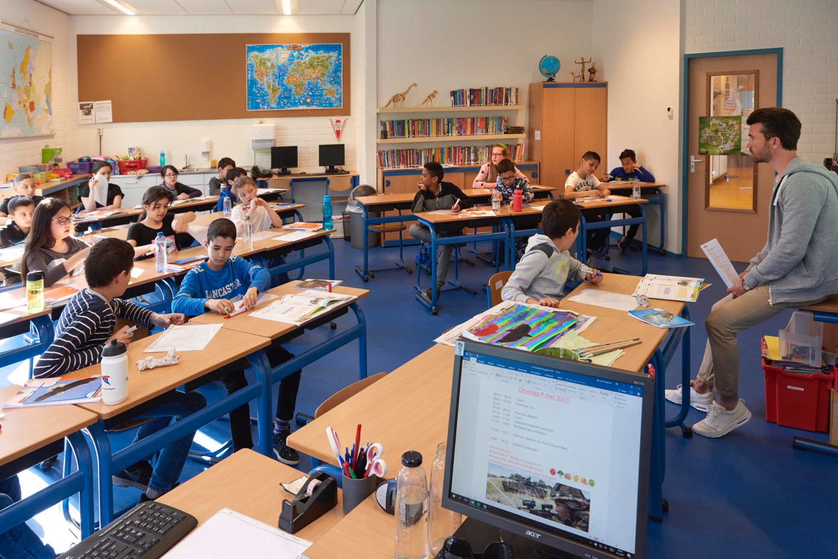
Infobrief  Elke week ontvangt u op vrijdag een digitale infobrief via digiDUIF. Hierin staan allerlei activiteiten die op school aan de orde komen. Regelmatig krijgt u ook aparte brieven over een activiteit die alleen voor een groep geldt (bijvoorbeeld een excursie).  Informatiemiddag/avond  Aan het begin van het schooljaar is er een informatiemiddag/avond waar u geïnformeerd wordt over het lesprogramma in de groep van uw kind.  Rapportengesprekken  Tijdens het eerste oudergesprek wordt de voortgang van het kind besproken. Ouders krijgen dan geen rapport mee naar huis.  De leerlingen van groep 1 t/m 8 krijgen twee keer per jaar een rapport.  U krijgt dus drie keer per jaar de gelegenheid om met de leraar over de resultaten van uw kind te praten. Mocht u als ouder behoefte hebben aan een gesprek met de leraar, maak dan zelf een afspraak.  Inloopmiddag  Een paar keer per jaar zijn er inloop middagen. U krijgt uitleg van uw kind over het werk dat hij of zij in de afgelopen periode gemaakt heeft.  Website: www.piramide-haarlem.nl  Een bezoek aan onze website is zeker de moeite waard. U vindt hier veel informatie over de school. Dit jaar wordt de website vernieuwd.  Ouderbijdrage  De vrijwillige ouderbijdrage wordt elk  jaar vastgesteld. De ouderbijdrage wordt o.a. besteed aan sportdag en verschillende schoolfeesten. | 5.2 MZR (medezeggenschapsraad)  Volgens de wet op het basisonderwijs heeft elke school een MZR. Vanaf januari 2017 is onze MZR een zelfstandig functionerend orgaan. De gezamenlijke MZR is opgeheven. De directie is adviserend lid. In het algemeen is de taak van de MZR de belangen van de school te behartigen tegenover het bestuur. De taken en bevoegdheden liggen vast in een reglement. De MZR overlegt met de directie over belangrijke schoolzaken. Over bepaalde zaken heeft de MZR-instemmingsrecht. Zo moet de MZR instemmen met deze schoolgids of met de keuze van nieuwe lesmethoden. Over andere zaken heeft de MZR alleen adviesrecht.  Ouderraad  De Piramide heeft een eigen oudercommissie. De oudercommissie heeft geen wettelijk geregeld recht voor inspraak of advies. De oudercommissie houdt zich bezig met het bevorderen en ondersteunen van de groei en bloei van de school en de organisatie van allerlei festiviteiten.  Ouderhulp  Een school kan niet zonder hulp van ouders. Er zijn vele mogelijkheden. U kunt natuurlijk toetreden tot de ouderraad of MZR als er vacatures zijn. Maar ook kunt u helpen bij kleine klusjes, versieren van de school bij schoolfeesten e.d. Ouders die helpen op school zijn middels een WA-verzekering verzekerd tegen ongevallen.  Koffieochtend  Een keer per maand organiseert de school een koffieochtend voor moeders. Ook voor vaders is er dit jaar een koffieochtend gestart. Ouders kunnen hier informeel met elkaar in gesprek.

5.3 Overige contacten  Bestuur  Spaarnesant is een openbare stichting voor primair onderwijs met een gevarieerd onderwijsaanbod op 21 basisschoollocaties, 3 scholen voor speciaal basisonderwijs en 2 scholen voor (voortgezet) speciaal onderwijs. Vanuit een team van bijna 850 medewerkers wordt het onderwijs verzorgd voor ruim 6.800 leerlingen in de gemeenten Haarlem en Haarlemmermeer.  Spaarnesant heeft een College van Bestuur en een Raad van Toezicht, die namens de gemeente Haarlem het wettelijk toezicht op de openbare stichting heeft.  De bestuurder Marten Elkerbout heeft de dagelijkse leiding over de stichting en wordt hierbij ondersteund door een directeur bedrijfsvoering, tevens plaatsvervangend bestuurder en door het stafbureau. Het bestuurskantoor is gevestigd aan de Schipholpoort 2 te Haarlem.  Voor bovenschoolse zaken die alle Spaarnesantscholen aangaan, is er een gemeenschappelijke medezeggenschapsraad (GMR) ingesteld. In de GMR worden de ouders en personeelsleden van alle scholen vertegenwoordigd.  Wilt u meer weten van onze organisatie, bezoek dan de website http://www.spaarnesant.nl |  | Buurt  Onze school heeft regelmatig contacten met instanties in de buurt. Zo is er overleg met het wijknetwerk en het buurtnetwerk.  Inspectie  Elke school wordt gecontroleerd op kwaliteit en inhoud van het onderwijs.  Dit gebeurt door de onderwijsinspectie.  Met de Wet op het Onderwijs Toezicht (WOT) is de inhoud van het toezicht op scholen veranderd. Door het verleggen van verantwoordelijkheden naar scholen en schoolbesturen is er meer ruimte voor de scholen om zelf beleidskeuze te maken  De inspectie kijkt bij een schoolbezoek naar de wijze waarop de school haar kwaliteit verbetert en bewaakt. De bevindingen worden via internet openbaar gemaakt en kunt u voor iedere school in Nederland vinden op www.onderwijsinspectie.nl  http://www.spaarnesant.nl

6. Rechten en plichten  6.1 Toelating  De openbare school is toegankelijk voor alle kinderen, zonder onderscheid naar godsdienst, levensbeschouwing of afkomst. De toelating is niet afhankelijk van het verlenen van een geldelijke bijdrage door de ouders. Evenmin is voor de toelating van belang of de leerling wel rechtmatig in Nederland verblijft. Vanaf de leeftijd van vier jaar kan een leerling tot de basisschool worden toegelaten. De beslissing over de toelating wordt onder verantwoordelijkheid van het bevoegd gezag genomen door de directeur van de school. Voor een aantal scholen geldt, dat er meer kinderen worden aangemeld dan er in verband met de grootte van de school geplaatst kunnen worden. De directeur zal in dat geval de toelating moeten beperken tot de kinderen die binnen het voedingsgebied van de school wonen. De toelating kan worden geweigerd voor die kinderen, van wie uit onderzoek is gebleken, dat zij aangewezen zijn op een vorm van speciaal basisonderwijs of speciaal onderwijs. In het geval dat de toelating door de directeur van de school is geweigerd, kan bij het bevoegd gezag van de school hiertegen bezwaar worden gemaakt. Een bezwaar moet schriftelijk en gemotiveerd worden gericht aan de Bestuurscommissie Openbaar Onderwijs Haarlem.  6.2 Protocol schorsing en  Verwijdering van leerlingen  Dit protocol treedt in werking als er sprake is van ernstig ongewenst gedrag door een leerling, waar bij psychisch en of lichamelijk letsel aan derden is toegebracht. Er worden vier vormen van maatregelen genomen:  - 2x waarschuwing directeur  - Twee oeps-formulieren  - Schorsing  - Verwijdering. | Schorsing van een dag  Het gedrag van een leerling kan weleens zulke vormen aannemen dat het beter is dat het kind, ter afkoeling van alle betrokkenen, even uit de school is. De school treft in een dergelijk geval een ordemaatregel of schorsing. Een schorsing kan, na contact met de ouders/ verzorgers, onmiddellijk ingaan. De duur is een dag.  Ons uitgebreide gedragsprotocol en pestprotocol vindt u op onze website.  Schorsing en/of verwijdering  Leerlingen kunnen van school worden gestuurd: schorsing (voor een tijdje) of verwijdering (voorgoed). Een besluit tot schorsing kan door de schoolleiding genomen worden, na overleg met het schoolbestuur en de inspectie en na melding bij de leerplichtambtenaar. Meestal gebeurt zoiets alleen als er sprake is van wangedrag van de leerling en/of de ouders. Het kan ook gebeuren dat een leerling wordt verwijderd omdat de school niet (meer) kan voldoen aan de zorg behoefte van de leerling. De beslissing over verwijdering van een leerling wordt genomen door het schoolbestuur. Voordat een dergelijk besluit kan worden genomen, worden eerst de leraar en de ouders gehoord. Als het besluit eenmaal is genomen, mag een schoolbestuur de leerling niet onmiddellijk van school sturen. Het bestuur kan pas definitief een besluit tot verwijdering nemen nadat een nieuwe school voor de leerling is gevonden. Het bestuur dient bij het zoeken van een andere school rekening te houden met:  - Richting en voorkeur van de ouders (na overleg);  - Inventarisatie van scholen die aan het ondersteuningsprofiel voldoen, en  - Een redelijke afstand/reistijd van het huis van de leerling.

6.3 Klachtenregeling  Heeft u het gevoel dat iets niet helemaal goed loopt, zit u iets dwars of heeft u een klacht, dan kunt u dit altijd aan de school melden. Als het betrekking heeft op een voorval in de klas richt u zich in de eerste plaats tot de groepsleerkracht. In de meeste gevallen leidt dit gesprek tot de gewenste oplossing. Zo niet dan kunt u zich tot de schoolleiding richten.  In deze en andere gevallen kunt u zich ook richten tot de interne vertrouwenspersoon.  Interne vertrouwenspersoon  De interne vertrouwenspersoon of contactpersoon fungeert als aanspreekpunt binnen de school bij klachten. De interne vertrouwenspersoon luistert en beoordeelt de klacht. Hij of zij kan samen met u naar een passende oplossing zoeken of kan u al naar gelang de aard en ernst van de klacht doorverwijzen naar de schoolleiding, het bestuur van Spaarnesant of de externe vertrouwenspersoon seksuele intimidatie en ongewenst gedrag voor verdere behandeling van de klacht.  Bij ons op school kunt u terecht bij: Louiza Aichi (groep 2) en Marja Stam (VVE-coördinator).  De interne vertrouwenspersoon is te bereiken op het nummer van de school: 023-5338064  Externe vertrouwenspersoon  Er is voor alle scholen binnen Stichting Spaarnesant een externe vertrouwenspersoon aangewezen waar  leerlingen en hun ouders terecht kunnen met klachten die betrekking hebben op:  - Seksuele intimidatie  - Agressie/geweld  - Pesten  - Discriminatie/racisme  Meldpunt inspectie  De inspectie van het onderwijs heeft een meldpunt over seksuele intimidatie, seksueel misbruik, ernstig psychisch of fysiek geweld. Het telefoonnummer van de vertrouwensinspecteur is 0900-1113111.  Schoolbesturen zijn verplicht direct contact op te nemen met de vertrouwensinspecteur als het vermoeden bestaat dat een personeelslid zich schuldig heeft gemaakt aan een zedenmisdrijf met een minderjarige leerling. Als uit het overleg met de vertrouwensinspecteur blijkt dat er een redelijk vermoeden bestaat van een strafbaar feit, is het schoolbestuur verplicht daarvan aangifte te doen bij politie/justitie.  Indien een personeelslid op de hoogte is van een zo’n misdrijf dan is hij of zij verplicht het schoolbestuur daarover direct informeren.  Meldingen misstanden  Indien u een misstand constateert of een vermoeden heeft van een misstand dan dienst u dit liefst schriftelijk en gemotiveerd te melden bij de schooldirectie van de betreffende locatie.  Heeft de misstand betrekking op de schooldirectie dan meldt u dit bij het bestuur van Spaarnesant.  Wanneer zwaarwegende belangen en toepassing van deinterne procedure in de weg staan of in onderstaande uitzonderingsgevallen, kan er een melding worden gedaan bij de externe vertrouwenspersoon integriteit.  Er is sprake van een uitzonderingsgrond in onder meer de volgende gevallen:  - bij acuut gevaar, waarbij een zwaarwegend en spoedeisend maatschappelijk belang onmiddellijke externe melding noodzakelijk maakt;  6.4 Verlofaanvraag  Vakantieverlof (art.13a Leerplichtwet)  Extra vakantieverlof is eigenlijk bijna nooit mogelijk en kan uitsluitend worden toegekend als het door het specifieke beroep van één van de ouders of verzorgers niet mogelijk is om in de schoolvakanties op vakantie te gaan.  Het verlof mag slechts één keer per schooljaar worden toegekend voor maximaal 10 schooldagen.  Bovendien mag het verlof niet plaatsvinden in de eerste twee schoolweken van het schooljaar.  Een verzoek om extra verlof moet door de ouders of verzorgers bij de directeur worden ingediend ten minste één maand voorafgaande aan het verlof. Verlof wegens gewichtige omstandigheden  (art. 14 Leerplichtwet).  Er kunnen uiteraard ook andere redenen zijn waardoor extra verlof noodzakelijk is. Denk aan het bijwonen van een huwelijk van familie, een verhuizing, een ernstige  ziekte binnen de familie, overlijden van bloedverwanten of specifieke jubilea.  Ook in deze gevallen dient een schriftelijk verzoek bij de directeur te worden ingediend. Hij is bevoegd om voor maximaal 10 schooldagen verlof wegens gewichtige omstandigheden te verlenen. Bij meer dan 10 dagen beslist de leerplichtambtenaar. | Deze vertrouwenspersoon is werkzaam bij het team jeugdartsen van de GGD Kennemerland.  GGD Kennemerland  Spaarnepoort 5  2134 TM Hoofddorp  023-789 1600 (ma t/m vrij 8.30-17.00)  Wanneer er binnen de school geen passende oplossing gevonden kan worden, dan kunt u een brief sturen naar Stichting Spaarnesant.  Hierin kunt u het probleem en uw wensen aangeven, en hetgeen u reeds heeft ondernomen om tot een oplossing te komen. Er wordt dan contact met u opgenomen.  Stichting Spaarnesant  Postbus 800  2003 RV Haarlem  023-5430100  Mocht ook de tussenkomst van de bovenschools directeur niet tot een bevredigende oplossing leiden dan resteert de formele weg naar de Landelijke Klachtencommissie Onderwijs. Spaarnesant is hierbij aangesloten. Op iedere school is de klachtenregeling ter inzage. Meer informatie over de klachtencommissie, de procedure en het klachtenreglement kunt u vinden op de website www.onderwijsgeschillen.nl.  Het staat ouders overigens vrij rechtstreeks contact op te nemen met de Landelijke Klachtencommissie:  Landelijke Klachtencommissie Onderwijs  Postbus 85191, 3508 AD Utrecht  Telefoon 030-2809590  E-mail info@onderwijsgeschillen.nl  De klachtenregeling van Spaarnesant vindt u op www.spaarnesant.nl  - in een situatie waarin melder in redelijkheid kan vrezen voor tegenmaatregelen als gevolg van een interne melding;  - bij een duidelijke dreiging van verduistering of vernietiging van bewijsmateriaal;  - bij een wettelijke plicht of bevoegdheid tot direct extern melden. Dit kan het geval zijn bij situaties die de volksgezondheid of de directe veiligheid van Spaarnesant leerlingen, medewerkers, de organisatie Spaarnesant of haar directe omgeving in gevaar brengen.  Meldpunt vertrouwenspersoon integriteit  Als extern meldpunt functioneert mevrouw de Jong.  info@heleendejongadvies.nl  Telefoonnummer 06-25024555. Ze heeft tot taak een door de betrokkene gemeld vermoeden van een misstand te onderzoeken en de bestuurder daaromtrent te adviseren.  De regeling inzake het omgaan met een vermoeden van een misstand Stichting Spaarnesant beidt duidelijkheid over zorgvuldigheidseisen n biedt de betrokkene bescherming tegen benadeling. De tekst van de regeling vindt u op www.spaarnesant.nl.  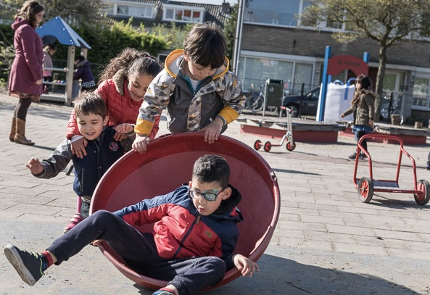  Ongeoorloofd schoolverzuim moet door de school worden doorgegeven aan de leerplichtambtenaar. Afwezigheid van leerlingen moet op school worden bijgehouden. Ook extra vakantie-aanvragen worden op school bijgehouden.  Als een keer een aanvraag is goedgekeurd betekent dat niet automatisch dat deze aanvraag ook het volgende jaar zal worden goedgekeurd.  6.5 Vakanties 2016-2017  Herfstvakantie 23-10-2017 t/m 27-10-2018 22-12-2017 t/m 05-01-2018 26-02-2018 t/m 03-03-2018 01-04-2018 t/m 02-04-2018 27-04-2018 t/m 11-05-2018 21-05-2018 t/m 21-05-2018 23-07-2018 t/m 03-09-2018  Kerstvakantie  Krokusvakantie  Paasvakantie  Meivakantie  Pinksteren  Zomervakantie

6.6 Adressen  De Piramide Europawijk  Duitslandlaan 9  2034 BC Haarlem  Tel:023-5338064  Directeur: mevrouw J. Boogaard  europa@spaarnesant.nl  023-5338064  De Globe Boerhaavewijk  Semmelweisstraat 5  2035 CT Haarlem  Tel: 023-5330297  Directeur: mevrouw T. Tichelaar  boerhaave@piramide-haarlem.nl  Peuterspeelzaal  Kleine Globe  023-5330430  Basisschool de Erasmus  Erasmuslaan 3  2037 LA Haarlem  Tel:023-5338700  Directeur: mevrouw R. Wijdeveld  meerwijk@piramide-haarlem.nl  Peuterspeelzalen SKOS Meerwijk  Groep Dolfijnen (023-5401627), Groep Kikkers en Groep Eendjes ( 023–5338663) | 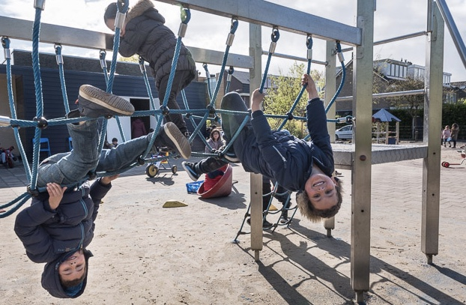  Inspectie van het onderwijs  E-mailadres: info@owinsp.nl  Website: www.onderwijsinspectie.nl  Vragen over onderwijs: 0800-8051

